**HTML – 5. Lijsten/navigatie/tabellen**  
In HTML kan je een lijst toevoegen. Een genummerde lijst (in het engels ordered list) <ol> </ol>   
Of een lijst met bolletjes ervoor (in het engels een unordered list) <ul> </ul>.

**5.1 Ongeordende lijst**Je kunt elke ongeordende lijst met CSS omzetten in een geordende lijst, vandaar dat het handig is om één soort lijst te gebruiken.

Een ongeordende lijst staat binnen de volgende twee tags: <ul> en </ul>. De afkorting ‘ul’ staat voor: unordered list, oftewel: ongeordende lijst. In de praktijk betekent dat dat er geen cijfers voor de verschillende onderdelen uit zo’n lijst komen te staan, maar dichte rondjes (of bullets).

Binnen deze twee lijst-tags komen de verschillende lijstonderdelen (list items) te staan. Elk list item heeft op zijn beurt ook weer een begin- en een eindtag: <li> en </li>.

Tussen elke list item tag kun je nu de inhoud van dat onderdeel uit die lijst neerzetten. Meestal zal dat een paar woorden of een wat langer stuk tekst zijn, maar je zou er ook best een plaatje kunnen neerzetten.

|  |  |
| --- | --- |
| <ul>  <li>maandag</li>  <li>dinsdag</li>  <li>woensdag</li>  <li>donderdag</li>  <li>vrijdag</li>  </ul> | * maandag * dinsdag * woensdag * donderdag * vrijdag |

**5.2 Block en inline**  
Een lijst is een blockelement, in HTML gebruik je block en inline elementen.  
Een block element begint op een nieuwe regel en gebruikt de hele breedte. Een <article> of <aside> is bijvoorbeeld ook een block element.  
  
Een inline element start niet op een nieuwe regel en gebruik alleen de breedte die nodig is. Een inline element is bijvoorbeeld een <a> of <img> tag.  
  
 **5.3 Een lijst opstellen**Een menu/navigatie op de website is eigenlijk niets anders dan een ongeordende lijst met daarin links.  
We gaan een menu maken.

|  |
| --- |
| **Opdracht 1.** |

1. Open les4.html in Notepad++.  
2. Sla dit bestand op als les5.html.  
3. Zet tussen <nav> en </nav> de volgende codes.  
  
Hieronder zie je in het rood de code.

|  |
| --- |
| <nav>  <ul>  <li></li>  <li></li>  <li></li>  <li></li>  </ul>  </nav> |

4. Vul de listitems <li> met woorden voor het menu.   
Denk aan: Home, Contact, Afbeeldingen, Video’s, Informatie, Openingstijden etc.

|  |
| --- |
| <nav>  <ul>  <li>Home</li>  <li>Informatie</li>  <li>Video’s</li>  <li>Contact</li>  </ul>  </nav> |

5. Sla het bestand op en test het in de browser.  
  
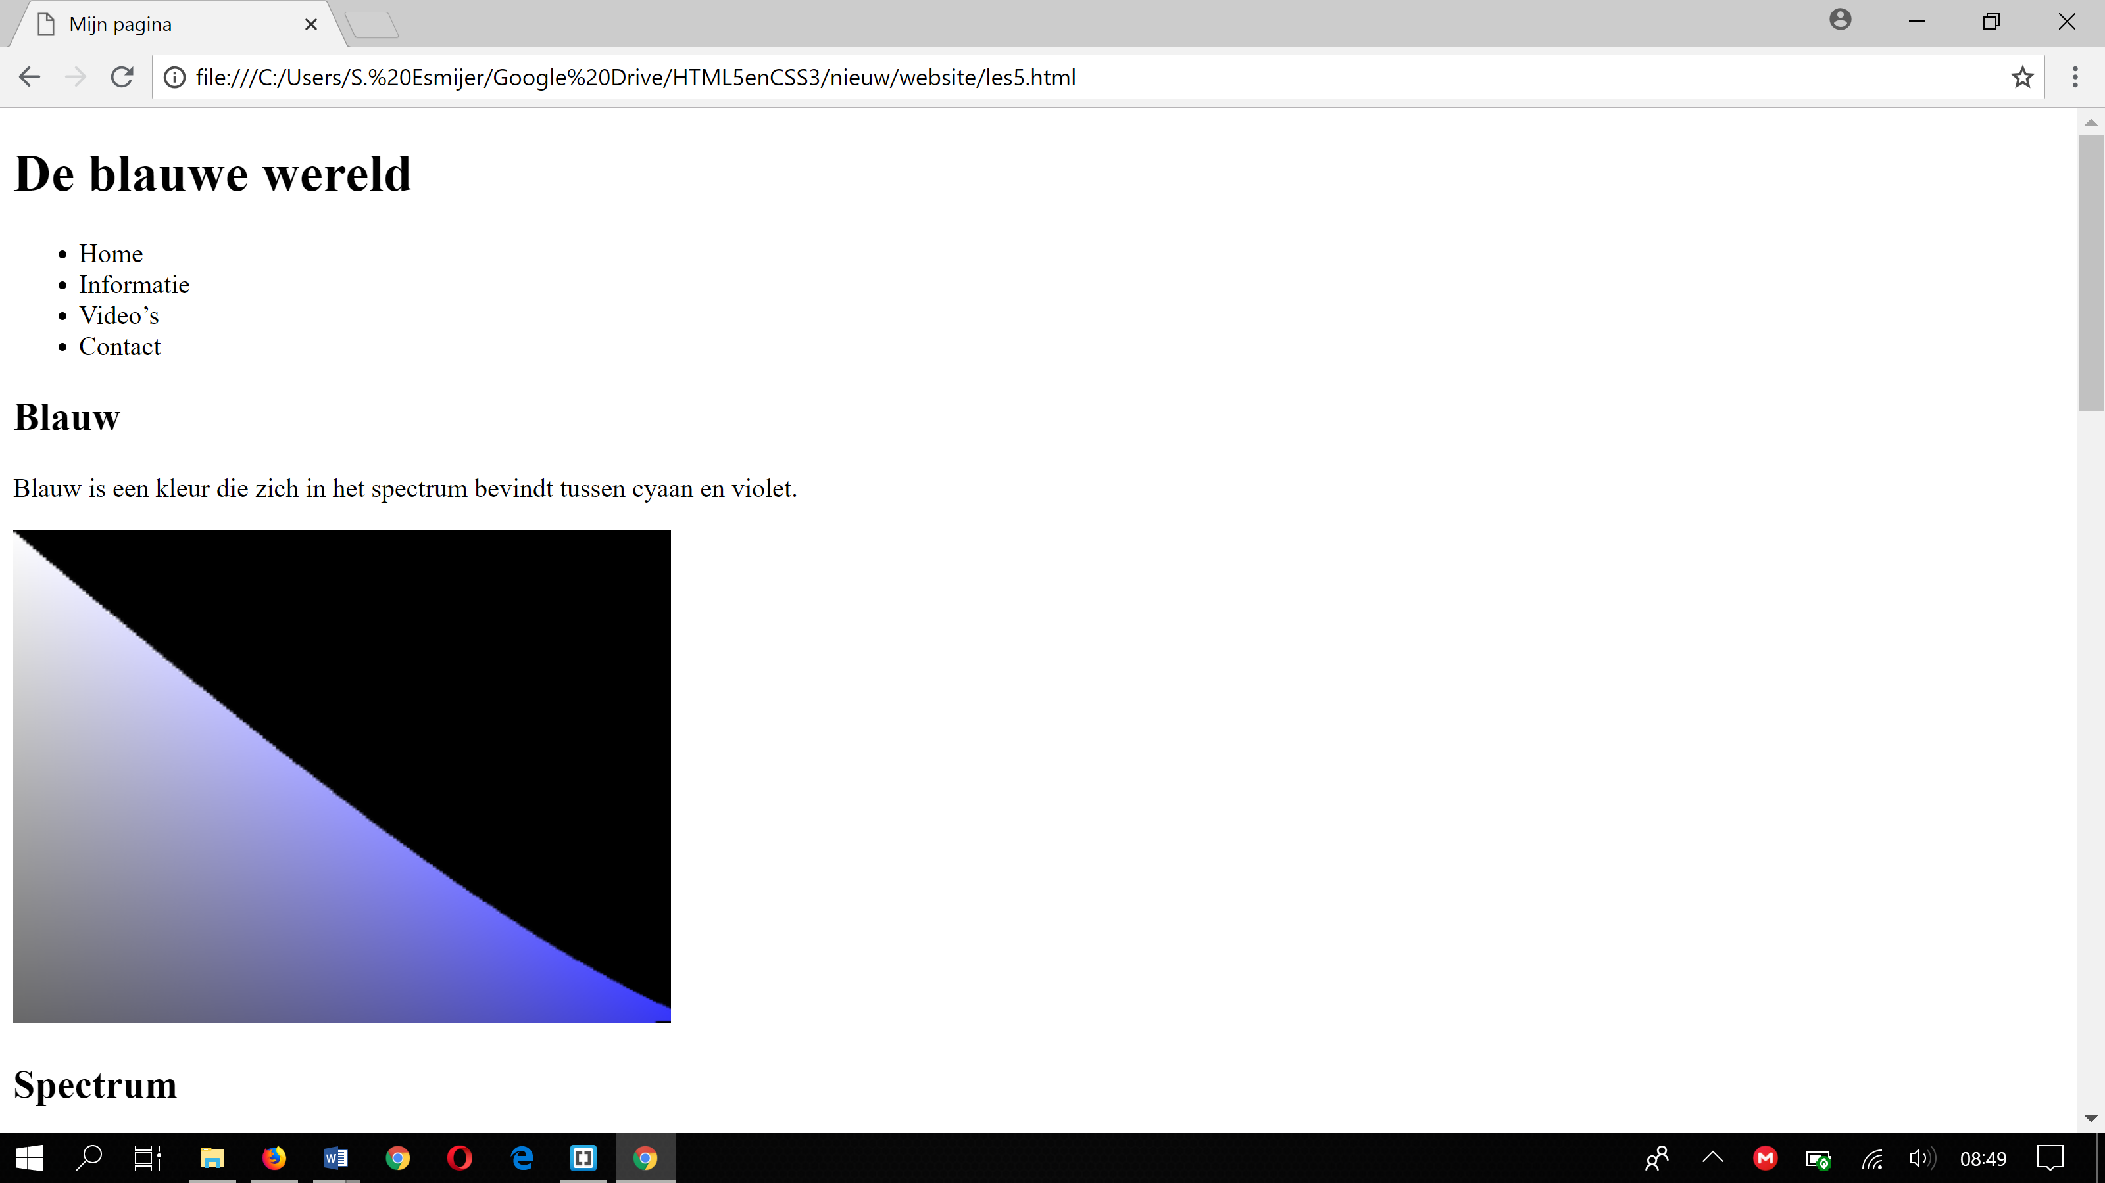

**5.4 Anchors toevoegen**Om de menulijst ook daadwerkelijk te laten functioneren is het toevoegen van links/anchors noodzakelijk. Binnen de <li> plaatsen we een <a> tag zodat alle items in de lijst klikbaar worden. Zie hieronder de code.  
  
<li><a href="#">Home</a></li>

Je ziet dat de <a> tag in de <li> staat.  
Ook zie je dat de tags in de juiste volgorde worden gesloten. Als de <li> als eerste opent dan sluit het als laatste. Dit noem je geneste tags.

<a href="#"> Op de plek van de link staat een # zodat we die later kunnen vullen.

|  |
| --- |
| **Opdracht 2.** |

1. Open les5.html   
2. Ga naar de <li> tag.

3. Voeg <a> tags toe tussen <li> en </li>.  
4. Doe dit voor alle list items.  
  
Hieronder zie je in het rood de code.

|  |
| --- |
| <nav>  <ul>  <li> <a href="#">Home</a> </li>  <li> <a href="#">Informatie</a> </li>  <li> <a href="#">Video's</a> </li>  <li> <a href="#">Contact</a> </li>  </ul>  </nav> |

6. Sla alles op en test het in de browser.  
  
Als het goed is kun je de links aanklikken.  
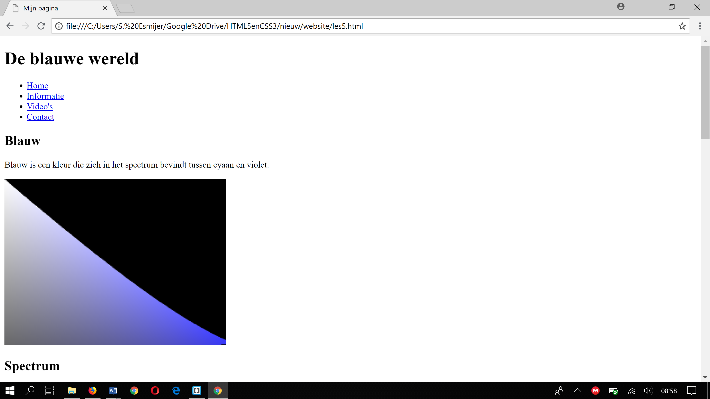

**5.5 Een tabel**Tabellen zijn heel bruikbaar om bepaalde onderdelen van een webpagina netjes weer te geven, zoals een productoverzicht of prijslijst, zoals die hieronder:  
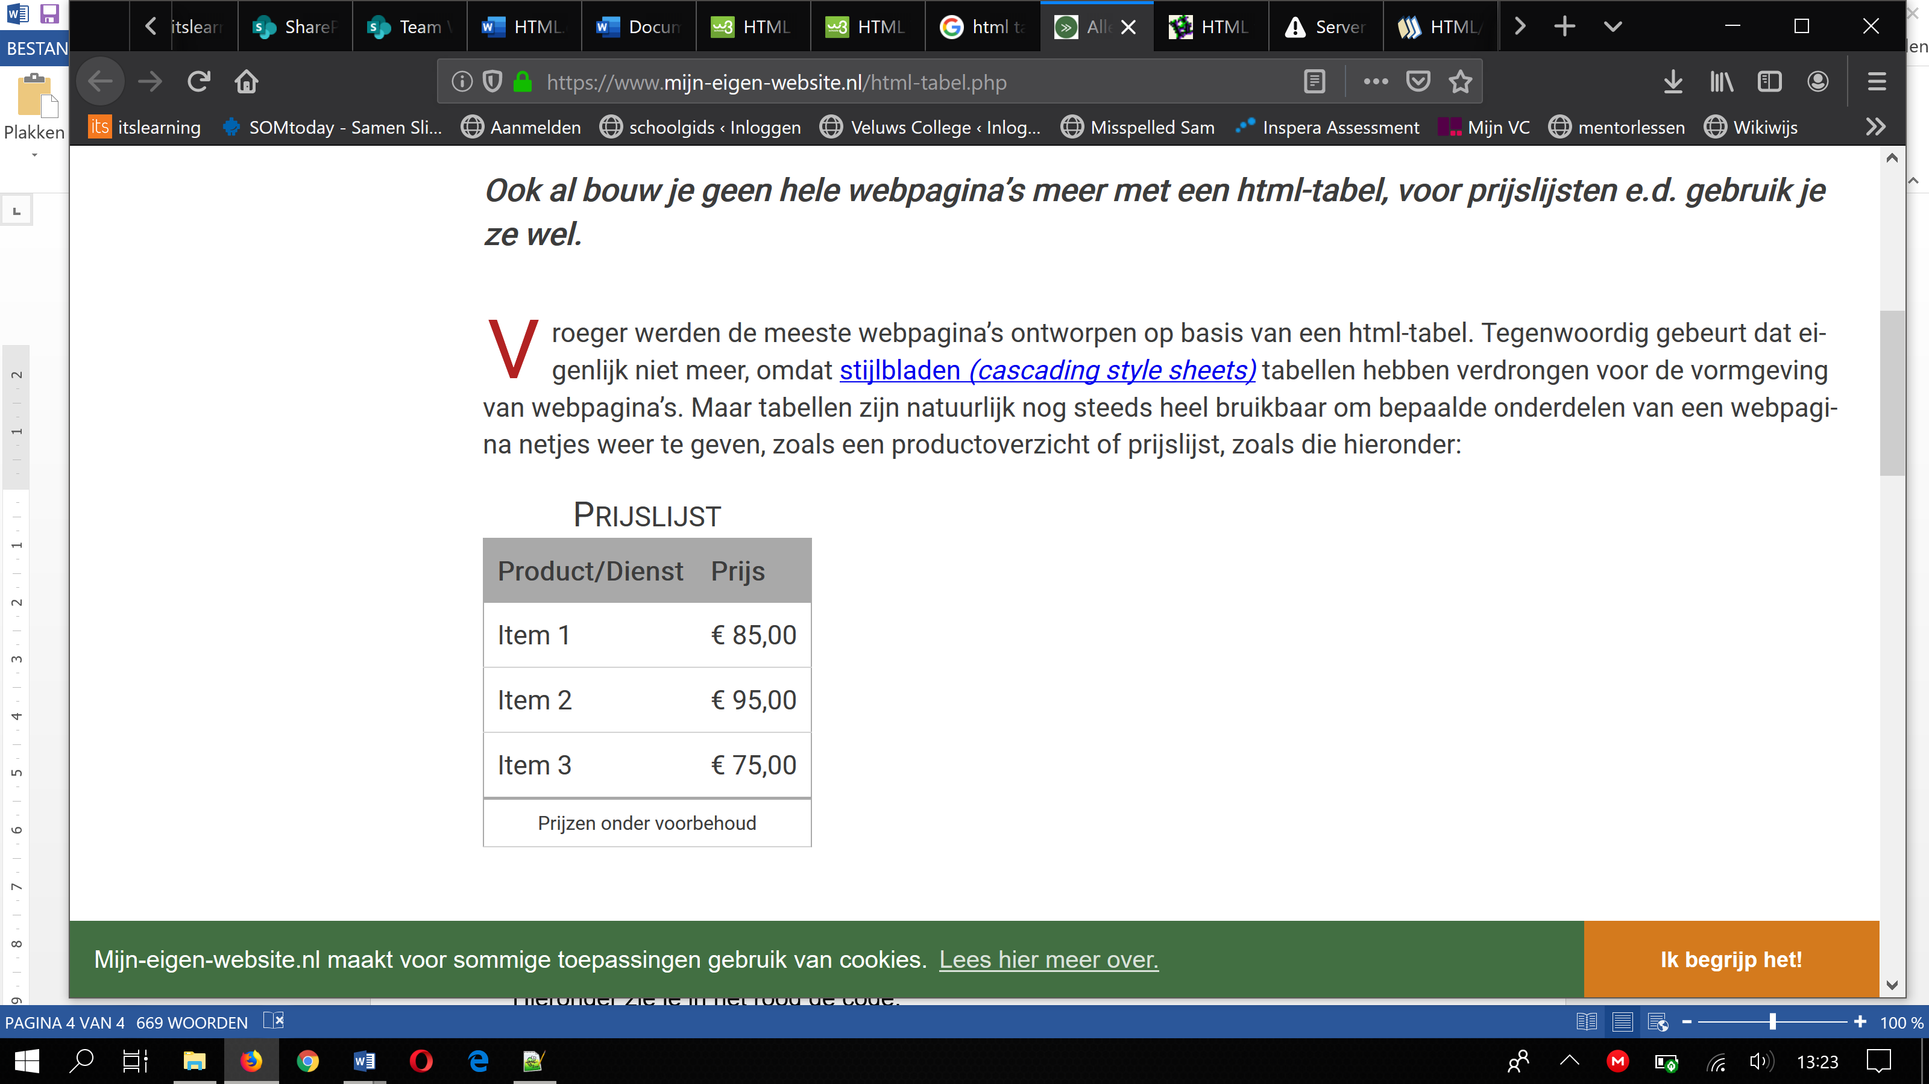

Een tabel als geheel wordt aangegeven met behulp van een <table>-tag.   
Daarbinnen kan eerst een tabeltitel staat, tussen caption-tags.   
<table>  
<caption>Prijslijst</caption>  
</table>

Heeft je tabel geen titel, dan volgen direct na de openings-tag van de tabel de *table head* (<thead>), de *table body* (<tbody>) en eventueel de *table foot* (<tfoot>).   
Zowel de *table head*, de *table body* en de *table foot* bestaan uit één of meer *table rows* (<tr>), met binnen elke rij één of meer tabelcellen (<th> in de *table head* of <td> in de andere rijen).   
De afkorting ‘td’ staat voor *table data*, ofwel: tabelgegevens.

De tabelcel in de *table foot* beslaat in dit voorbeeld twee kolommen, dus daarom is er aan de openings-tag van de cel binnen de laatste rij nog toegevoegd: colspan="2".  
De tekst verdeeld zich dan over de breedte van de twee kolommen.

Hieronder de code:

<table>

<caption>Prijslijst</caption>

<thead>

<tr>

<th>Product/Dienst</th>

<th>Prijs</th>

</tr>

</thead>

<tbody>

<tr>

<td>Item 1</td>

<td>€ 85,00</td>

</tr>

<tr>

<td>Item 2</td>

<td>€ 95,00</td>

</tr>

<tr>

<td>Item 3</td>

<td>€ 75,00</td>

</tr>

</tbody>

<tfoot>

<tr>

<td colspan="2">Prijzen onder voorbehoud</td>

</tr>

</tfoot>

</table>

|  |
| --- |
| **Opdracht 3.** |

1. Open les5.html.  
2. Maak in een eigen gekozen section een tabel met minimaal 3 rijen en 2 kolommen.

3. Voeg eerste de parentags <table><caption><thead><tbody> en <tfoot> toe.  
  
Hieronder zie je in het rood de code.

|  |
| --- |
| <section>  <table>  <caption>Prijslijst</caption>  <thead>  </thead>  <tbody>  </tbody>  <tfoot>  </tfoot>  </table>  </section> |

4. Voeg nu de eerste rij toe met informatie.  
  
Hieronder zie je in het groen de code.

|  |
| --- |
| <section>  <table>  <caption>Prijslijst</caption>  <thead>  <tr>  <th>Product/Dienst</th>  <th>Prijs</th>  </tr>  </thead>  <tbody>  </tbody>  <tfoot>  </tfoot>  </table>  </section> |

5. Voeg nu de informatie toe aan de <tbody>.  
  
Hieronder zie je in het rood de code.

|  |
| --- |
| <section>  <table>  <caption>Prijslijst</caption>  <thead>  <tr>  <th>Product/Dienst</th>  <th>Prijs</th>  </tr>  </thead>  <tbody>  <tr>  <td>Item 1</td>  <td>€ 85,00</td>  </tr>  <tr>  <td>Item 2</td>  <td>€ 95,00</td>  </tr>  </tbody>  <tfoot>  </tfoot>  </table>  </section> |

6. Voeg nu de informatie toe aan de <tfoot>.  
  
Hieronder zie je in het groen de code.

|  |
| --- |
| <section>  <table>  …   </tbody>  <tfoot>  <tr>  <td colspan="2">Copyright 2020</td>  </tr>  </tfoot>  </table>  </section> |

7. LEVER LES5.HTML IN OP DE INLEVERSCHIJF!